唐山益电新能源科技有限公司文件

益电{2017}第002号

关于印发创业企业入孵及毕业管理
制度汇编文件的通知

各有关部门、各孵化企业：
为更好的发挥科技创业，为在孵企业营造良好的创新企业环境，推动“大众创新，万众创业。”特制订《唐山益电新能源科技有限公司创业企业入孵及毕业管理制度》，印发各部门及孵化企业，请予以遵守。

附件:《唐山益电新能源科技有限公司创业企业入孵及毕业管理制度》

唐山益电新能源科技有限公司
二零一七年六月十九日

第一章创业企业入孵管理
第一条入孵企业的基本要求
（一）入孵企业的条件
1、企业已取得法人资格，且产权清晰，自助经营、自负盈亏、运行机制，没有有企业机构，但具有开发优势并已形成自我发展能力或有开发实力的企业科技团队，孵化器可以协助办理工商登记手续，使之具备法人资格。
2、系从事高新技术产品的开发、研究和生产的科技型企业。
3、企业开发的项目（产品），知识产权界定清晰，无纠纷；
4、项目来源清晰（拥有项目的合法产权），手续完整，项目商品化、产业化和市场前景好的企业。
5、企业人员具有开拓创新精神、对技术、市场、经营和管理有一定驾驭能力。留学生和大学生企业的团队主要管理者或技术带头人，由其本人担任。
6、企业从事研发、生产的主营项目（产品），应符合国家战略性新兴产业的发展导向，并符合国家节能减排标准。
7、企业注册地和主要研发、办公场所须在孵化器场地内；
8、申请进入孵化器的企业，成立时间一般不超过24个月；
9、属迁入的企业，其产品（或服务）尚处于研发或试销阶段，上年度营业收入不超过200万元人民币；
10、在孵时限一般不超过36个月；
11、企业成立时的注册资金，扣除“知识产区出资”后，现金部分一般不超过300万元人民币（属生物医药、集成电路设计等特殊领域的创业企业，一般不超过1000万元人民币）；
12、在孵企业入驻时使用的孵化场地面积，一般不大于300平方米；
第二条 入驻/入孵企业应提交的材料
1、工商营业执照副本
2、国、地税税务登记证副本（复印件）
3、组织机构代码证书（复印件）
4、公司章程（复印件）
5、验资报告（复印件）
6、法人代表身份证
7、上一年度财务报表（资产负债表、损益表、现金流量表）
8、入驻申请表
9、公司取得的其他资质奖项
备注：以上项目如有变动需及时向众创空间备案，财务报表在入驻后每年提供一次。
第三条 入驻/入孵企业审核
1、对所有入驻的企业应提交的材料需按照标准严格审核。
2、对所有入驻的企业必须签订入驻协议后方可入驻。
3、入驻/入孵流程
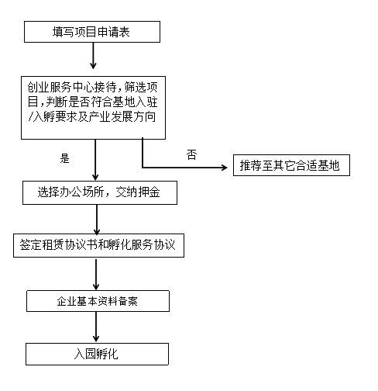
第二章 对在孵企业的考核管理
第四条 对在孵企业进行月度和季度绩效考核，每半年对在孵企业进行综合发展情况考核。考核评估标准主要有五个：成功发展型、良性发展型、“不死不活”型、恶性发展型、自行关闭型。
1、成功发展型孵化企业是指高成长性的企业经过孵化器的孵化，成功度过创业期，进入发展阶段（或被大企业收购、并购），正式从孵化器毕业迁出的企业。
2、 良性发展型孵化企业是指企业正处在创业初期，还没达到毕业标准但经营状况良好，需继续孵化的企业。
3、“不死不活”型孵化企业是指在一段持续的时间内，企业的营业收入、就业人数等停滞不前；企业的创业计划不断的改变，并且无法达到既定目标；企业变更，核心创业者离开；企业的产品或服务发生改变，与孵化器支持的领域背离的企业。
4、 恶性发展型企业是指企业正处在创业初期，还没达到关闭标准但经营状况逐月下滑而且没有其他好的计划在制定的企业。
5、自行关闭型企业是指创业者对自己的企业完全放弃，自行采取关闭措施的企业。对此类企业应为其理退出孵化器手续。
第三章入孵企业的毕业与迁出管理
第五条 入孵企业毕业与迁出管理
（一）入孵企业毕业条件
1、有自主知识产权,建立了现代企业管理制度；
2、正常运营两年以上，经营状况良好，上年度营业收入在400万元以上；
3、被兼并、收购或在国内外资本市场上市。
4、被认定为高新技术企业；
（二）毕业（迁出）企业条件
1、迁出创业企业是指在孵创业企业经过孵化器的培育，达不到创业企业经营目标而失败，或是因为其他理由而必须离开的公司。
2、孵化器执行严格的迁出创业企业政策。孵化器对在孵创业企业实行实时监控，定期评估，对评估考核结果为“不死不活”型企业、恶性发展型企业和自动关闭型企业，及时进行劝退处理，并要求企业迁出孵化器，将孵化资源提供给其他有发展潜力的新创业企业。
符合下列条件之一的入孵企业应劝其迁出孵化器：
（1）半年评估考察结果为“不死不活”型企业或恶性发展型企业或自动关闭型企业；
（2）在孵期间未履行《孵化协议》责任的；
（3）其他理由必须迁出的。
3、成功毕业创业企业，孵化器负责提供后续跟踪服务，并协调“加速器”为创业企业提供办公等服务。
4、对于那些已经符合“毕业”标准但留恋孵化器的服务环境、不愿离开的入孵企业，采取如下措施迫使其离开：
（1）合同期内加大租金、物业等费用；
（2）合同期内加大各类服务设施的使用费用；
（3）合同到期不予续签。
第六条 创业企业离开申请与审批程序
创业企业应填写《孵化器（迁出）创业企业申请表》，并提交相关物品交接单，由唐山益电新能源科技有限公司受理并审核，审核通过后，创业企业由孵化器毕业（迁出）。
第四章 附则
第七条 本制度由唐山益电新能源科技有限公司负责解释
第八条 本办法自发布之日起实施

